Информационная система «Телемедицинские консультации Смоленской области»
___________________________________________________________________________________________________________________________________________________________________________________________________________________________________________________
наименование программы
Руководство пользователя с ролью «Оператор»
___________________________________________________________________________________________________________________________________________________________________________________________________________________________________________________
наименование документа
Листов: 59
___________________________________________________________________________________________________________________________________________________________________________________________________________________________________________________
объем документа

89304419.425730.034.ИЗ.03
Аннотация
Настоящий документ представляет собой руководство пользователя с ролью «Оператор» для региональной информационной телемедицинской системы Смоленской области.
Данная система позволяет осуществлять удаленные телемедицинские консультации врач-пациент, врач-врач и консилиум в режиме реального времени.
Преимущества использования региональной информационной телемедицинской системы:
- безопасность пациентов и врачей;
- доступность медицинской помощи для пациентов, входящих в группу риска и имеющих хронические заболевания;
- ежедневный контроль состояния здоровья, постоянное наблюдение врача (карантин, ОРВИ, COVID-19 и пр.).
Заказчик: Областное государственное автономное учреждение здравоохранения «Смоленский областной медицинский информационно-аналитический центр», г. Смоленск.
Исполнитель: Группа Компаний ХОСТ (http://www.hostco.ru), Общество с ограниченной ответственностью «ХОСТ», г. Екатеринбург.
Содержание
1 Введение 5
1.1 Область применения 5
1.2 Краткое описание возможностей 5
1.3 Уровень подготовки пользователя 6
1.4 Перечень эксплуатационной документации, с которым необходимо ознакомиться пользователю 8
2 Назначение и условия применения системы 9
2.1 Виды деятельности, для автоматизации которых предназначена система 9
2.2 Условия, при соблюдении которых обеспечивается применение системы в соответствии с назначением 9
2.2.1 Требования к аппаратному и программному обеспечению сервера 10
1.1.1 Требования к аппаратному и программному обеспечению рабочих станций 11
3 Подготовка к работе 13
3.1 Состав и содержание дистрибутивного носителя данных 13
3.2 Порядок загрузки данных и программ 13
3.3 Порядок проверки работоспособности 13
4 Описание операций 14
4.1 Вход в систему 14
4.2 Общее описание интерфейса 16
4.3 Описание общего функционала 17
4.3.1 Выгрузка данных 17
4.4 Раздел «Услуги» 18
4.4.1 Подраздел «Запись на телемедицину» 18
4.4.2 Подраздел «Обсуждение врач-врач» 26
4.4.3 Подраздел «Консилиум» 34
4.5 Раздел «Пациенты» 39
4.5.1 Просмотр данных пациента 40
4.5.2 Создание пациента 41
4.6 Раздел «Дневник здоровья» 42
4.6.1 Работа с оповещениями в разделе «Дневник здоровья» 44
4.7 Раздел «Врачи» 45
4.7.1 Просмотр данных врача 46
4.7.2 Редактирование расписания врачей 47
4.8 Раздел «Медицинские организации» 49
4.8.1 Просмотр данных МО 50
4.9 Просмотр профиля оператора 50
4.9.1 Профиль оператора 51
4.9.2 Отчеты 51
4.9.3 Техническая поддержка 55
5 Аварийные ситуации 56
5.1 Действия в случае несоблюдения условий выполнения технологического процесса, в том числе при длительных отказах технических средств 56
5.2 Действия по восстановлению программ и / или данных при отказе носителей или обнаружении ошибок в данных 56
5.3 Действия в случаях обнаружения несанкционированного вмешательства в данные 56
5.4 Действия в других аварийных ситуациях 57
5.5 Служба технической поддержки системы 57
Сокращения и обозначения 58

Введение

Область применения
Региональная телемедицинская информационная система Смоленской области (далее – Система) применяется в медицинских организациях (далее – МО) государственной и муниципальной систем здравоохранения Смоленской области.
Система предназначена для оказания онлайн-консультаций. Благодаря чему, пациентам не нужно лично посещать МО, стоять очереди в регистратуру и в кабинеты врачей. Находясь у себя дома, они могут получить необходимую помощь медицинских специалистов удаленно в режиме реального времени. Это поможет избежать осложнений в состоянии здоровья граждан.

Краткое описание возможностей
Пользователь Системы с ролью «Оператор» располагает следующими возможностями в рамках своей МО:
- просмотр информации своей МО;
- просмотр списка врачей в рамках своей МО;
- просмотр общего списка пациентов Системы в разделе «Пациенты» с возможностью поиска по списку;
- возможность добавлять и редактировать данные пациента вручную, если данных пациента нет в базе данных (далее – БД) Системы;
- управление телемедицинскими консультациями (далее – ТМК) «Врач-пациент» в рамках своей МО, в том числе, по заявкам пациентов на ТМК с дежурными врачами в рамках своей МО:
  - возможность согласования/отмены новых заявок на ТМК «Врач-пациент» в рамках своей МО;
  - создание и редактирование записи на ТМК с автоматическим заполнением данных пациента по страховому номеру индивидуального лицевого счета (далее – СНИЛС);
- получение push-уведомления о новой поступившей заявке на ТМК;
- просмотр данных о текущих и прошедших ТМК с возможностью выгрузки списка данных в файл в табличном формате (xls, xlsx).

Уровень подготовки пользователя
К пользователям с ролью «Оператор» относятся сотрудники МО, координирующие работу медицинского персонала в рамках данной МО.
Эксплуатация системы должна проводиться пользователями, предварительно прошедшим инструктаж.
Пользователь системы должен иметь опыт работы с операционными системами (далее – ОС) Linux / Vista / Windows 7 / Windows 8 / Windows 10.
Квалификация пользователя должна позволять:
- ориентироваться в основных процессах автоматизируемого технологического процесса;
- ориентироваться в используемых данных;
- ориентироваться в функционале Системы после обучения;
- выполнять стандартные процедуры в диалоговой среде ОС.
Пользователь должен обладать следующими базовыми навыками:
- навыки работы на персональном компьютере с графическим пользовательским веб-интерфейсом (клавиатура, мышь, управление окнами и приложениями, файловая система);
- пользование стандартными клиентскими программами при работе в среде Интернет (подключение к сети, доступ к веб-сайтам, навигация, работа с формами и другими типовыми интерактивными элементами);
- пользование стандартными клиентскими программами при работе с документами;
- умение осуществлять видеоконференцсвязь (далее – ВКС) и аудиоконференцсвязь (далее – АКС);
- знание основ и применение правил информационной безопасности.

Перечень эксплуатационной документации, с которым необходимо ознакомиться пользователю
Перед эксплуатацией Системы пользователю с ролью «Оператор» необходимо ознакомиться с данным документом.
Для полного понимания работы Системы необходимо ознакомиться со следующими руководствами:
- 89304419.425730.034.ИЗ.01 Руководство пользователя Врача;
- 89304419.425730.034.ИЗ.02 Руководство пользователя Пациента;
- 89304419.425730.034.ИЗ.04 Руководство пользователя Администратора;
- 89304419.425730.034.ИЗ.05 Руководство пользователя Администратора ДДН.

Назначение и условия применения системы

Виды деятельности, для автоматизации которых предназначена система
Система применяется для:
- процесса консультирования в формате «Врач-пациент» с помощью ТМК;
- процесса консультирования в формате «Врач-врач» с помощью ТМК;
- процесса консультирования в формате «Консилиум» с помощью ТМК;
- занесения симптомов пациента.

Условия, при соблюдении которых обеспечивается применение системы в соответствии с назначением
Данные обрабатываются, передаются и хранятся в защищенной сети на территории России. При их передаче используется протокол HTTPS и SSL-сертификат с самой высокой оценкой надежности А+. Способы шифрования информации соответствуют требованиям Федеральной службы по техническому и экспортному контролю.

Требования к аппаратному и программному обеспечению сервера
Для корректного функционирования модернизируемой Системы необходима следующая (минимальная) конфигурация технических средств (Таблица 1).
Таблица 1 – Имеющиеся у Заказчика вычислительные мощности для размещения Системы
 | Кол-во серверов/VM, шт. | Процессор, кол-во ядер (шт.) | Оперативная память, Gb | Дисковое пространство | Сетевой интерфейс | Операционная система | СУБД
Сервер приложения | 1 | от 8 | от 12 | SSD 100 Гб, SSD диски производительностью не менее 2000 IOPS (R\W) | Gigabit Ethernet | Centos 7.9-2009  для возможности авторизации в системе посредством ЕСИА – лицензия на криптопровайдер CSP (Type:80) v4.0.9017 KC1 Release Ver:4.0.9944 OS:Linux CPU:AMD64 FastCode:READY:AVX | -
Сервер ВКС | 1 | от 8 | от 8 | 100 Gb + 500 Gb (данные), SSD диски производительностью не менее 2000 IOPS (R\W) | Gigabit Ethernet | Windows Server 2012 R2 | -
Сервер БД | 1 | от 8 | от 8 | 50 Gb + 100 Gb (данные), SSD диски производительностью не менее 2000 IOPS (R\W) | Gigabit Ethernet | Centos 7.9-2009 | MongoDB
Сервер BI | 1 | от 4 | от 4 | 50 Gb (данные), SSD диски производительностью не менее 2000 IOPS (R\W) | Gigabit Ethernet | Centos 7.9-2009  JasperReports Server 7.2 и выше | PostgreSQL 11

Веб-интерфейс Системы, обеспечивающий оказание телемедицинских услуг, должен быть доступен с использованием следующих браузеров: Яндекс.Браузер версии 21.2.1 и выше.
Мобильные приложения должны работать на мобильных устройствах с операционной системой Android версии не ниже 8.0 (с поддержкой Google-сервисов) или iOS версии не ниже 13.0.
Сервер приложения должен иметь доступы:
  - обязательно полный доступ в интернет;
  - на машине с приложением должны быть открыты порты на:
- входящие соединения: 80 tcp (Http) и 443 tcp (Https);
- исходящие соединения: 443 tcp -all (для отправки push и обновления системы), 80 tcp-all (для отправки смс).
Сервер ВКС должен иметь доступы:
- обязательно полный доступ в интернет;
- на машине с приложением должны быть открыты порты на:
- 4307 tcp (для передачи медиаданных между сервером trueconf и клиентскими приложениями);
- 43000-45000 tcp/udp (необходим для работы WebRTC между сервером trueconf и браузером пользователя).
Подробная информация по настройке – https://trueconf.ru/blog/baza-znaniy/kakie-portyi-ispolzuyutsya-pri-rabote-trueconf-server.html.
    - Требования к аппаратному и программному обеспечению рабочих станций
Минимальные требования к аппаратному обеспечению рабочих станций представлены ниже (Таблица 2).
Таблица 2 – Минимальные требования к аппаратному обеспечению рабочих станций
Наименование характеристики | Рекомендуемые требования
Веб-приложения (Пациента, Врача, Администратора)
Процессор | с тактовой частотой не менее 2,4 ГГц
Оперативная память | не менее 4 Гб
Жесткий диск | не менее 100 Гб
Сетевое соединение | не менее 10 Мбит/с
Монитор/Экран | не менее LCD 17 дюймов
Операционная система | Любая, обеспечивающая корректную работу браузеров
Браузер | Яндекс.Браузер версии 21.2.1 и выше
Офисный пакет | Любой, поддерживающий форматы docx и xlsx
Дополнительно | Видеокамера и микрофон на устройстве, наличие доступа в Internet
Мобильное приложение Пациента
Операционная система | Android версии 8.0 и выше (с поддержкой Google-сервисов) или iOS версии 13.0 и выше
Дополнительно | Видеокамера и микрофон на устройстве, наличие доступа в Internet

Подготовка к работе

Состав и содержание дистрибутивного носителя данных
Основная функциональность Системы для пользователя с ролью «Оператор» представлена в виде веб-интерфейса и не требует установки на локальный компьютер пользователя какого-либо программного обеспечения.

Порядок загрузки данных и программ
Загрузка Системы, выполненной по технологии «клиент-сервер», осуществляется автоматически через браузер. Для начала информационного диалога достаточно указать адрес сайта Системы в строке адреса браузера.
https://operator-telemed.somiac.ru/

Порядок проверки работоспособности
В строке адреса браузера пользователю необходимо ввести адрес сайта Системы. В случае работоспособности ПО, на данном шаге будет открыта стартовая страница Системы.

Описание операций

Вход в систему
Внимание! Пользователям с ролями «Оператор» необходимо иметь подтвержденную учетную запись от Госуслуг или логин/пароль от Системы. Если пользователь добавлен как «Врач» в Систему, и необходимо ему назначить еще роль «Оператор», то для роли «Оператора» авторизация должна быть задана по логину/паролю. Одновременная авторизация по учетной записи от Госуслуг для одного пользователя с ролями «Оператор» и «Врач» невозможна.
Данные, идентифицирующие учетную запись, должны храниться в тайне. Пользователь несет ответственность за неразглашение информации.
Для начала работы с Системой:
- перейдите по ссылке https://operator-telemed.somiac.ru/. Откроется диалоговое окно (Рисунок 1);
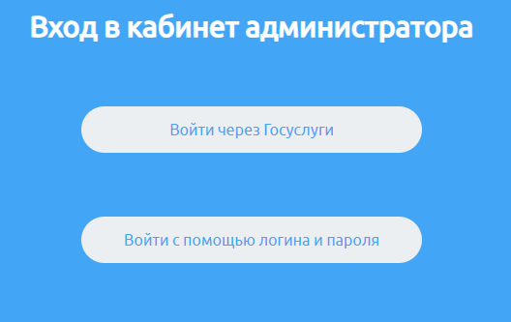
Рисунок 1 – Страница выбора способа входа
- выберите способ входа (через Госуслуги или по логину и паролю):
  - через логин/пароль: нажмите на кнопку «Войти с помощью логина и пароля»). Откроется страница (Рисунок 2);
  - через Госуслуги: нажмите на кнопку «Войти через Госуслуги». Откроется форма авторизации на Госуслугах (Рисунок 3).
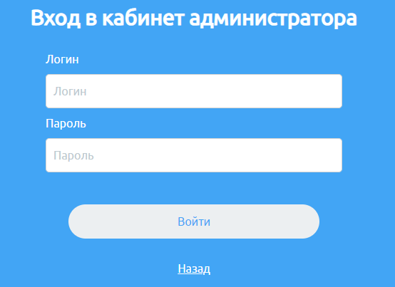
Рисунок 2 – Страница авторизации с помощью логина и пароля
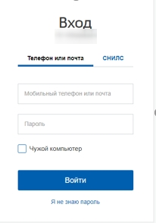
Рисунок 3 – Страница авторизации через Госуслуги
- после введения данных своей учетной записи нажмите кнопку «Войти». Откроется начальная страница Системы (Рисунок 4);
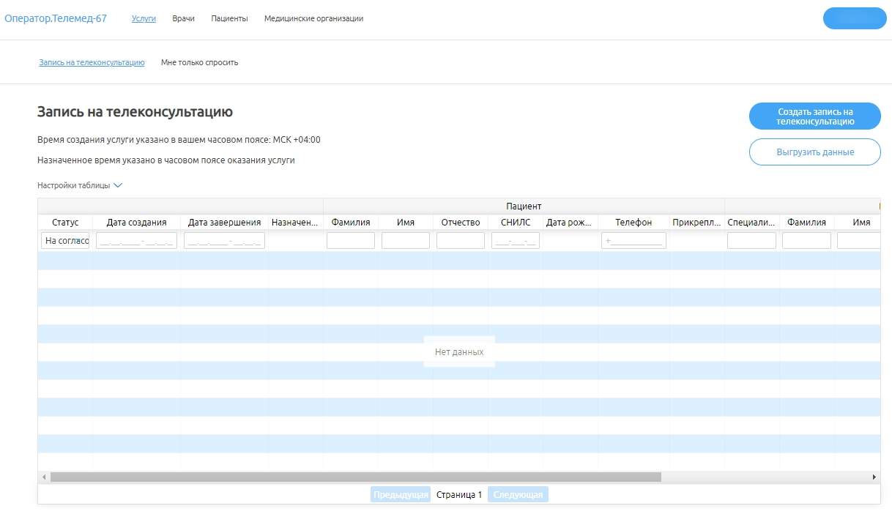
Рисунок 4 – Начальная страница Системы
Для выхода из Системы нажмите на кнопку «Выйти» в профиле оператора (Рисунок 5, подраздел 4.9 настоящего Руководства).
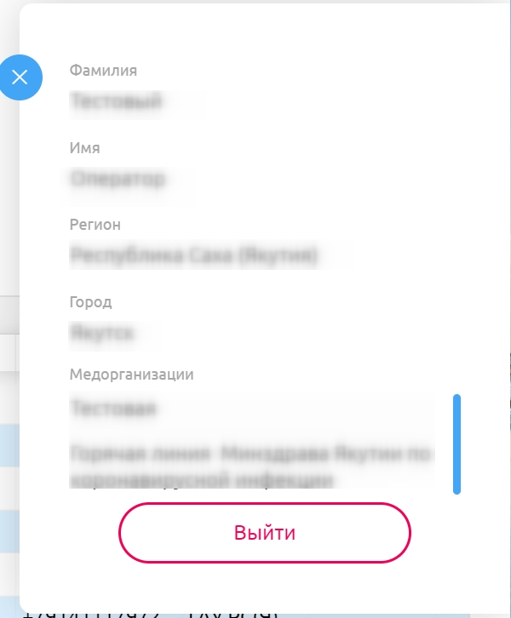
Рисунок 5 – Профиль оператора

Общее описание интерфейса
Начальная страница Системы состоит из (Рисунок 6):
- «1» – логотип Системы;
- «2» – панель с основными разделами Системы;
- «3» – данные пользователя, под которым осуществлена авторизация;
- «4» – область, содержащая информацию в выбранных разделах.
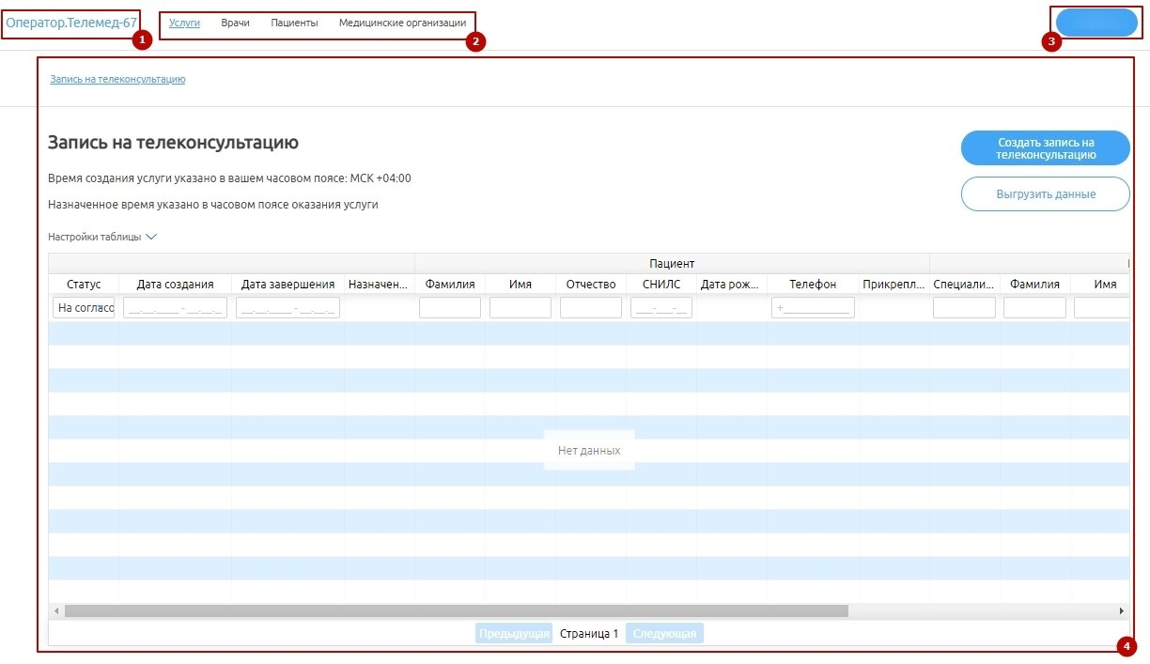
Рисунок 6 – Интерфейс Системы

Описание общего функционала

Выгрузка данных
В Системе предусмотрена возможно экспортировать данные заявок, для этого необходимо нажать на кнопку . Файл в формате *.xls загрузиться в директорию браузера (Рисунок 7). Данные настройки устанавливаются в настройках самого браузера.
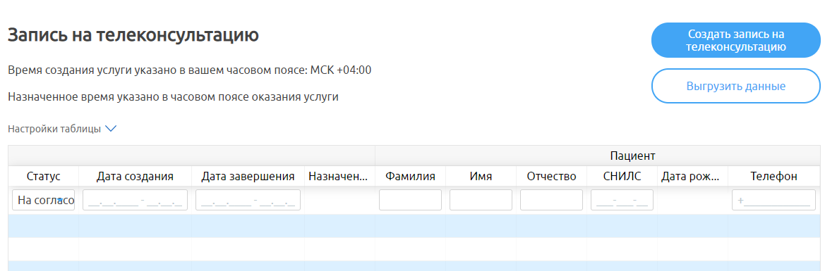
Рисунок 7 – Выгруженный файл

Раздел «Услуги»
Для перехода в раздел «Услуги» необходимо нажать него на панели с основными разделами Системы. Откроется страница, представленная ниже (Рисунок 8).
Раздел «Услуги» содержит подраздел:
- «Запись на телемедицину» – подраздел, содержащий информацию об услуге записи на ТМК;
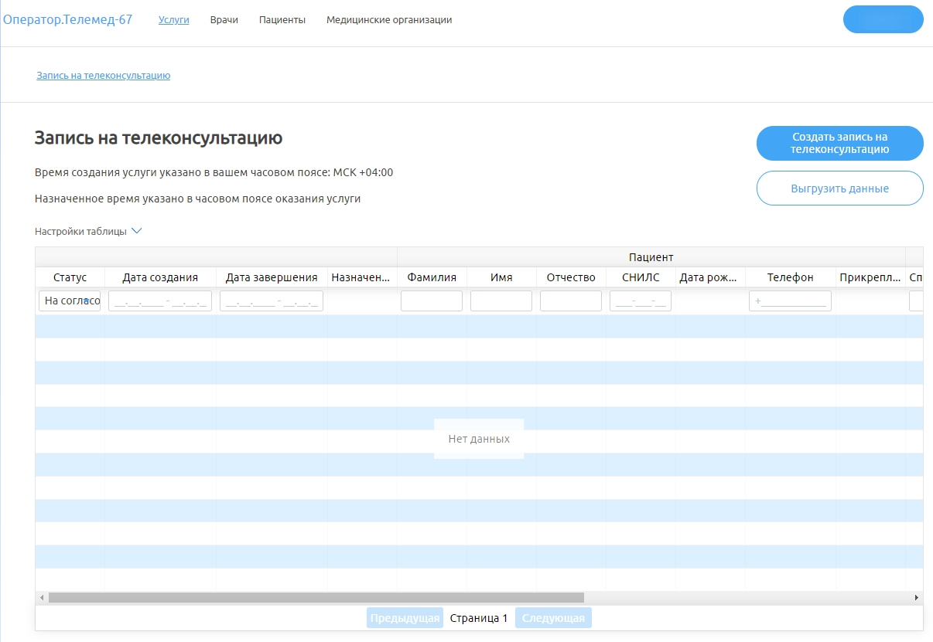
Рисунок 8 – Раздел «Услуги»

Подраздел «Запись на телемедицину»
Для перехода в подраздел «Запись на телемедицину» необходимо нажать на него на панели сверху. Подраздел содержит (Рисунок 9):
- «1» – панель управления с кнопкой «Выгрузить данные»;
- «2» – таблицу с данными – записями с данными об услугах.
В данном подразделе содержатся все услуги записи на телемедицину.
Внимание! Для возможности проведения ТМК и отображения записей по проведенным консультациям в данном разделе, у МО и врача в настройках должна быть добавлена услуга «Запись на телеконсультацию» ответственным администратором.
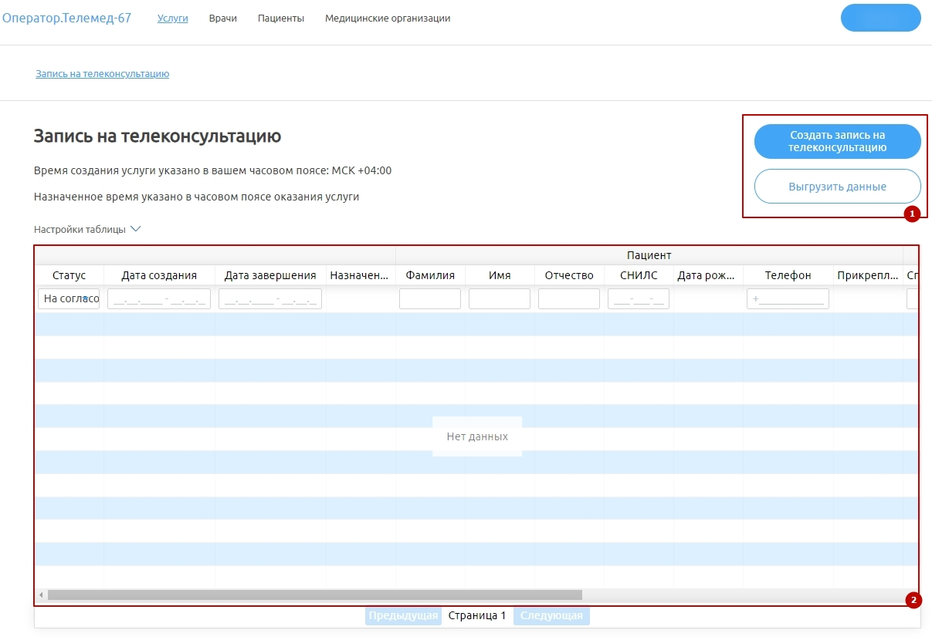
Рисунок 9 – Подраздел «Запись на телеконсультацию»
В таблице с данными возможна фильтрация данных по столбцам:
- статус со значениями: «Все», «На согласовании», «Согласовано», «Запись ожидает подтверждения», «Запись ожидает подтверждения отмены», «Завершено»;
Внимание! Статусы заявок на обсуждение:
– На согласовании – когда оператор МО / администратор должны согласовать заявку, которая была создана пациентом/оператором/администратором;
– Согласовано – заявка согласована;
– Отменено – заявка отменена пациентом;
– Завершена – услуга оказана;
– Отклонено – заявка отклонена оператором/администратором.
- дата создания со значением диапазона дат;
- назначенное время (фильтрация по данному столбцу не предусмотрена);
- данные пациента:
  - ФИО;
  - СНИЛС;
  - дата рождения (фильтрация по данному столбцу не предусмотрена);
  - телефон;
  - прикрепление (фильтрация по данному столбцу не предусмотрена);
- данные врача:
  - специализация;
  - ФИО;
  - МО;
- инициатор заявки со значениями: «Все», «Врач», «Пациент».
Информацию по услуге можно экспортировать в табличном формате (пункт 4.3.1 настоящего Руководства).

Создание заявки на телеконсультацию
Оператор может создать заявку на телеконсультацию для пациента. Для этого необходимо:
- нажать на кнопку, откроется страница для заполнения данных (Рисунок 10);
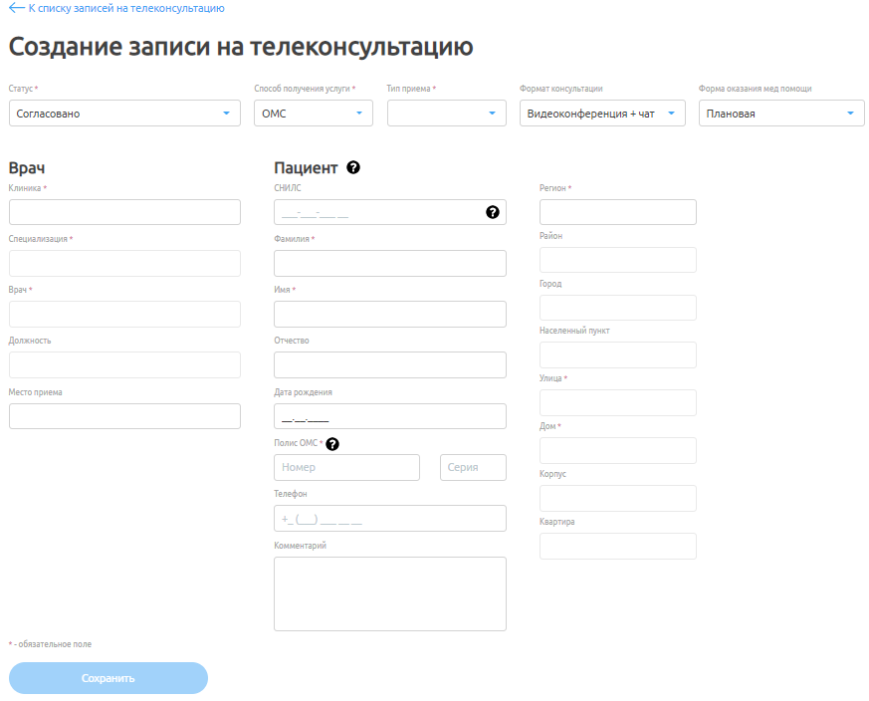
Рисунок 10 – Создание записи на телеконсультацию
- необходимо заполнить информацию:
  - статус;
  - способ получения услуги (ОМС/ ДМС/ Платно/ Бюджет);
  - тип приема (первичный/ повторный/ любой);
  - формат консультации (Чат/ аудиоконференция+чат/ видеоконференция+чат);
  - формат оказания мед помощи (плановая/ неотложная/ экстренная).
- данные врача;
  - клиника (выбрать из выпадающего списка);
  - специализация (выбрать из выпадающего списка);
  - врач (выбрать из выпадающего списка);
  - должность (выбрать из выпадающего списка);
  - место приема (ввести данные вручную).
- данные пациента:
  - СНИЛС (ввести вручную);
  - ФИО (ввести вручную);
  - дата рождения (ввести вручную);
  - полис ОМС: номер и серия (ввести вручную);
  - телефон (ввести вручную);
  - комментарий пациента (ввести вручную);
  - регион (выбрать из выпадающего списка);
  - город (выбрать из выпадающего списка);
  - улица (ввести вручную);
  - дом (ввести вручную);
  - корпус (ввести вручную);
  - квартира (ввести вручную).
- нажать кнопку «Сохранить».

Просмотр записи на телеконсультацию
Для просмотра записи необходимо выбрать ее из соответствующей таблицы «Запись на телеконсультацию». Откроется страница «Информация о записи на телеконсультацию» (Рисунок 11), которая содержит:
- информацию о заявке на телеконсультацию.
- кнопку «Редактировать».
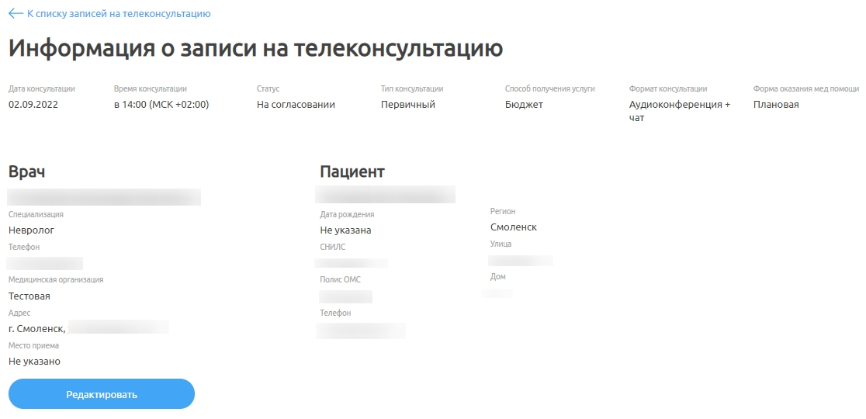
Рисунок 11 – Окно «Информация о записи на телемедицину»

Редактирование записи на телеконсультацию
Примечание. На странице редактирования заявки на телеконсультацию в поле «Клиника» реализован контекстный поиск, т.е. поиск по фрагменту наименования.
Для редактирования записи необходимо:
- выбрать заявку в таблице, откроется страница «Информация о записи на телеконсультацию» (Рисунок 11);
- нажать на кнопку , откроется страница, представленная ниже (Рисунок 12);
- ввести изменения в поля (подпункт 4.4.1.1 настоящего Руководства);
- нажать на кнопку «Сохранить».
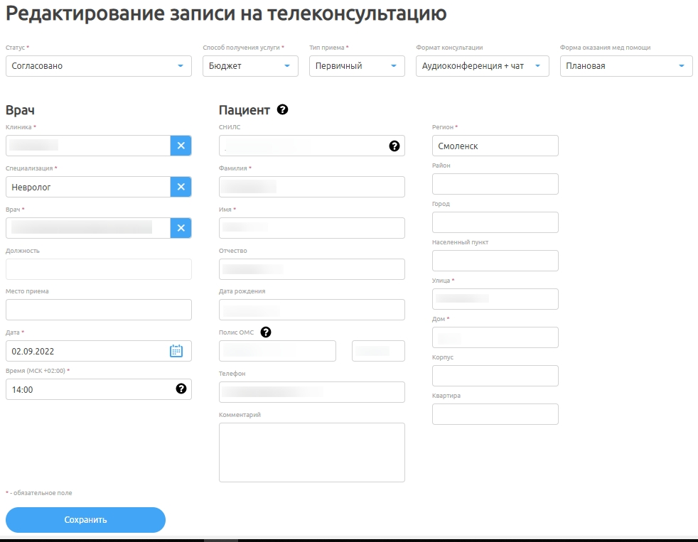
Рисунок 12 – Окно «Редактирование записи на телеконсультацию»
Внимание! Если в поле выбора врача указан конкретный врач, то значение в поле «Статус» автоматически меняется на «Согласовано». Если выбран «Любой врач» и статус «Согласовано», то кнопка «Сохранить» неактивна.

Отклонение записи на телемедицину
При отклонении записи на телеконсультацию необходимо:
- выбрать заявку в таблице, откроется страница «Информация о записи на телеконсультацию» (Рисунок 13);
- нажать на кнопку ;
- выбрать заявке статус «Отклонено»;
- нажать на кнопку «Сохранить». Статус заявки сменится на «Отклонено»;
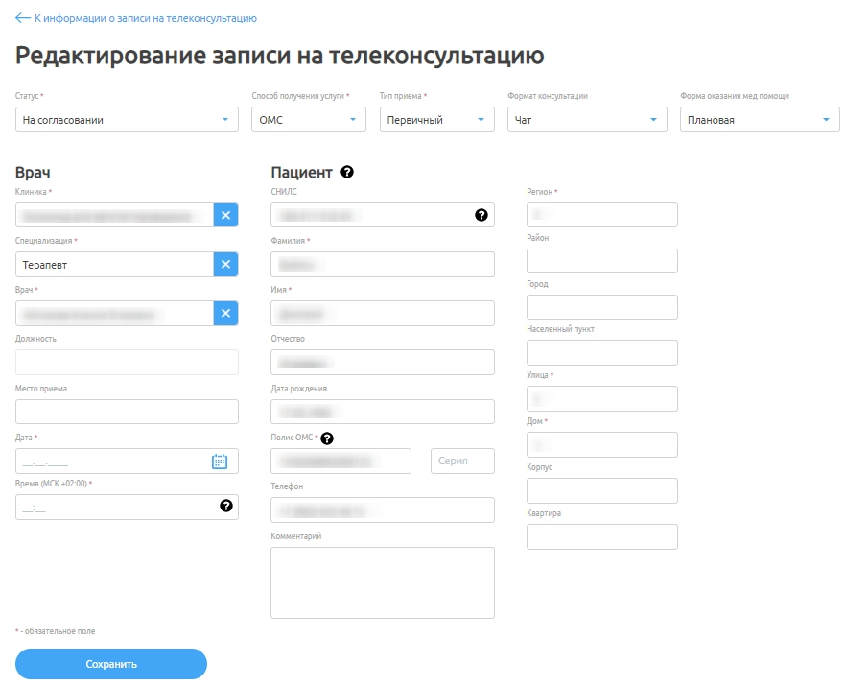
Рисунок 13 – Окно «Редактирование записи на телеконсультацию» при отмене записи
- статус заявки изменить на «Отклонено».
Внимание! Можно перевести запись в статус «Отклонено» при любом значении в поле врач («Любой врач» или конкретный). При этом обязательно к заполнению становится поле «Причина отклонения заявки», иначе кнопка «Сохранить» будет неактивна.

Отмена заявки на телемедицину
Для отмены заявки на телемедицину необходимо:
- выбрать заявку в таблице, откроется страница «Информация о записи на телеконсультацию» (Рисунок 11);
- нажать на кнопку ;
- выбрать статус «Отменено».
Статус заявки изменить на «Отменено».

Согласование записи на телеконсультацию
Для согласования записи на телеконсультацию необходимо:
- выбрать заявку в таблице, откроется страница «Информация о записи на телеконсультацию» (Рисунок 11);
- нажать на кнопку ;
- выбрать заявке статус «Согласовано»;
- нажать на кнопку «Сохранить».
Статус заявки изменить на «Согласовано». Врачу придет соответствующие смс-уведомление, push-уведомление и уведомление на электронную почту, а пациенту придет соответствующие смс и push-уведомления. У врача и пациента появится чат для начала ТМК в назначенное время.
Внимание! Оператор МО при согласовании записи на ТМК может назначить проведение ТМК к любому врачу для любой МО.

Подраздел «Обсуждение врач-врач»
Внимание! Для возможности врачам оказывать данную услугу и отображения оператору записей по оказанным услугам в данном разделе, у МО и врача должна быть добавлена услуга «Обсуждение по пациенту» в настройках ответственным администратором, также у врача должно быть задано расписание приема.
Создания обсуждения врач-врач по пациенту возможно между врачами из разных МО.
Для перехода в подраздел «Обсуждение врач-врач» необходимо нажать на него на панели сверху. Подраздел содержит (Рисунок 14):
- панель управления с кнопками:
  - «1» – фильтр услуг по параметрам «Входящие» и «Исходящие»;
  - «2» – «Создать обсуждение» и «Выгрузить данные»;
  - «3» – таблицу с данными – записями с данными об услугах.
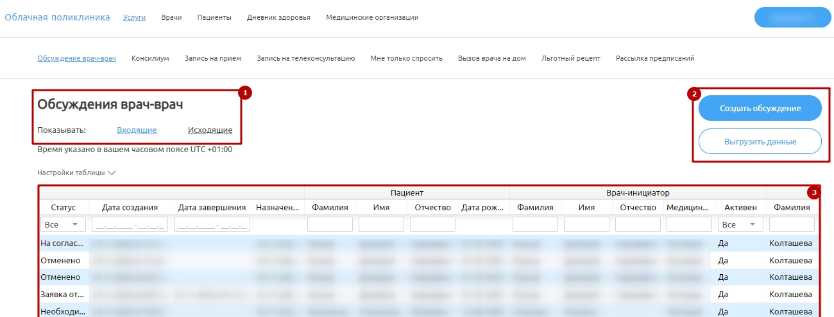
Рисунок 14 – Подраздел «Обсуждение врач-врач»
В данном подразделе содержатся все услуги, которые создаются на обсуждение между врачами. Обсуждения могут быть:
- входящими (если врач-консультант находится в МО, к которой относится данный оператор);
- исходящими (если врач-консультант находится в другом МО, к которой не относится данный оператор).
В таблице с данными возможна фильтрация данных по столбцам:
- статус со значениями: «Все», «На согласовании», «Согласовано», «Отклонено», «Отменено», «Завершено»;
Внимание! Статусы заявок на обсуждение:
- Черновик – заявка создана, но не подписана;
- На согласовании – когда оператор МО консультирования/ администратор клиники консультирования/ врач-консультант должны согласовать заявку;
- Согласовано – заявка согласована;
- Отменено – заявка отменена МО инициализации консультации;
- Завершена – услуга оказана;
- Отклонено – заявка отклонена МО консультирования.
- дата создания со значением диапазона дат;
- назначенное время (фильтрация по данному столбцу не предусмотрена);
- данные пациента:
  - фамилия;
  - имя;
  - дата рождения (фильтрация по данному столбцу не предусмотрена).
- данные врача-инициатора:
  - фамилия;
  - имя;
  - МО.
- данные врача-консультанта:
  - фамилия;
  - имя;
  - специализация;
  - МО.
- срочность обсуждения со значениями «Все», «Неотложное», «Плановое», «Заключение»;
- видеозвонок со значениями «Все», «Нужен», «Не нужен».
Информацию по услуге можно экспортировать в табличном формате (см. раздел 4.3.1 настоящего руководства).

Создание обсуждения
Для создания обсуждения необходимо:
- нажать на кнопку ;
- заполнить информацию (Рисунок 15):
Внимание! У врачей и его МО должны стоять в настройках услуги «Обсуждение врач-врач» и у врача должен быть настроен график, иначе не будет свободных талонов на запись в календаре, и кнопка «Сохранить» не станет активной.
  - врач-инициатор:
- клиника (выбрать из выпадающего списка);
- специализация (выбрать из выпадающего списка);
- врач (выбрать из выпадающего списка).
  - врач-консультант:
- клиника (выбрать из выпадающего списка);
- специализация (выбрать из выпадающего списка);
- врач (выбрать из выпадающего списка);
- тип записи (выбрать из выпадающего списка);
- дату и время приема (выбрать из календаря доступные слоты).
  - пациент:
Внимание! При вводе страхового номера индивидуального лицевого счёта (далее – СНИЛС) пациента, или даты рождения, или номера полиса обязательного медицинского страхования (далее – ОМС), или номера телефона будет осуществлена проверка. При наличии в БД остальных персональных данных они будут отображены автоматически.
- СНИЛС (ввести вручную);
- фамилия, имя, отчество (далее – ФИО);
- дата рождения (ввести вручную);
- полис ОМС: номер и серия (ввести вручную);
- телефон (ввести вручную);
- комментарий пациента (ввести вручную).
  - Дополнительная информация:
- тема (ввести вручную);
- цель (ввести вручную);
- диагноз (начать ввод кода МКБ-10 или название диагноза, и Система предложит возможные варианты, которые необходимо выбрать);
- нужна видеоконференция (поставить/снять отметку);
- файлы (загрузить файлы).
- нажать кнопку «Сохранить».
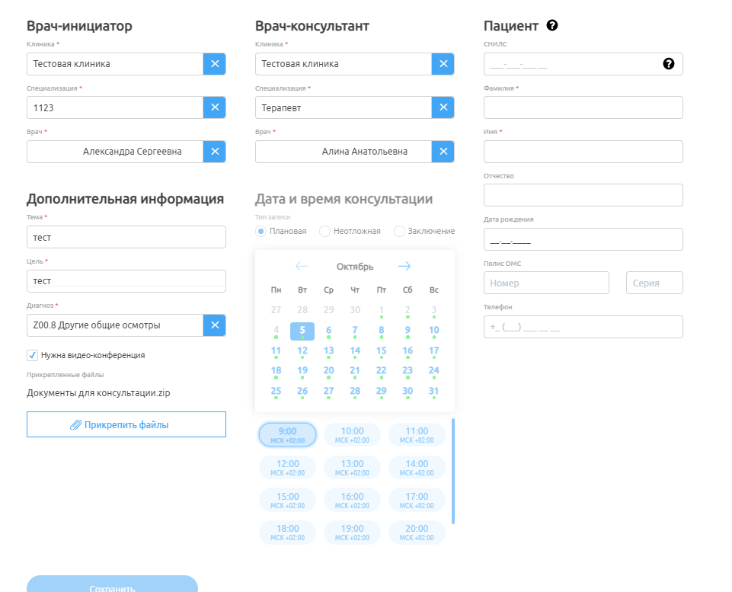
Рисунок 15 – Окно «Создание обсуждения»
Внимание! Заявка на обсуждение должна быть подписана усиленной квалифицированной электронной подписью врача-инициатора и согласована Оператором МО консультирования или Администратором клиники консультирования/региона и врачом-консультантом.

Просмотр заявки
Для просмотра заявки необходимо выбрать ее из соответствующей таблицы (входящие/исходящие). Откроется страница «Информация об обсуждении» (Рисунок 16), которая содержит:
- кнопку «Редактировать»;
- информацию об обсуждении.
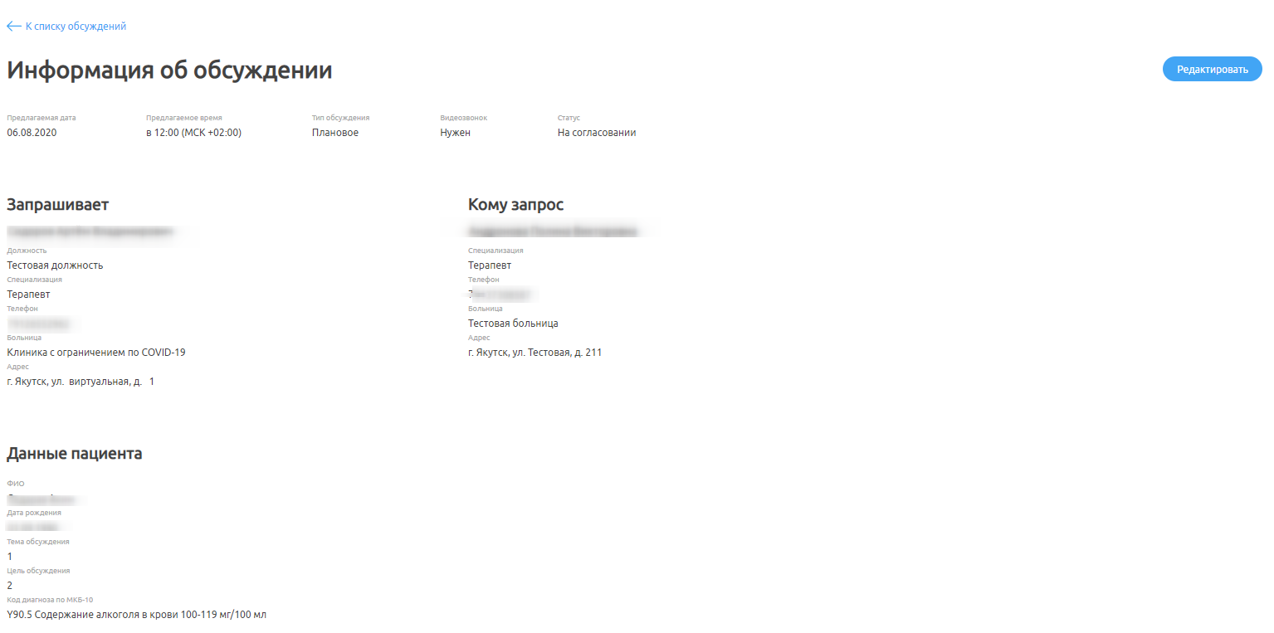
Рисунок 16 – Страница «Информация об обсуждении»

Редактирование заявки
Для редактирования заявки необходимо:
- выбрать заявку в соответствующей таблице, откроется страница «Информация об обсуждении» (Рисунок 16);
- справа сверху нажать на кнопку , откроется окно для внесения изменений (Рисунок 17, см подраздел 4.4.2.1 настоящего руководства).
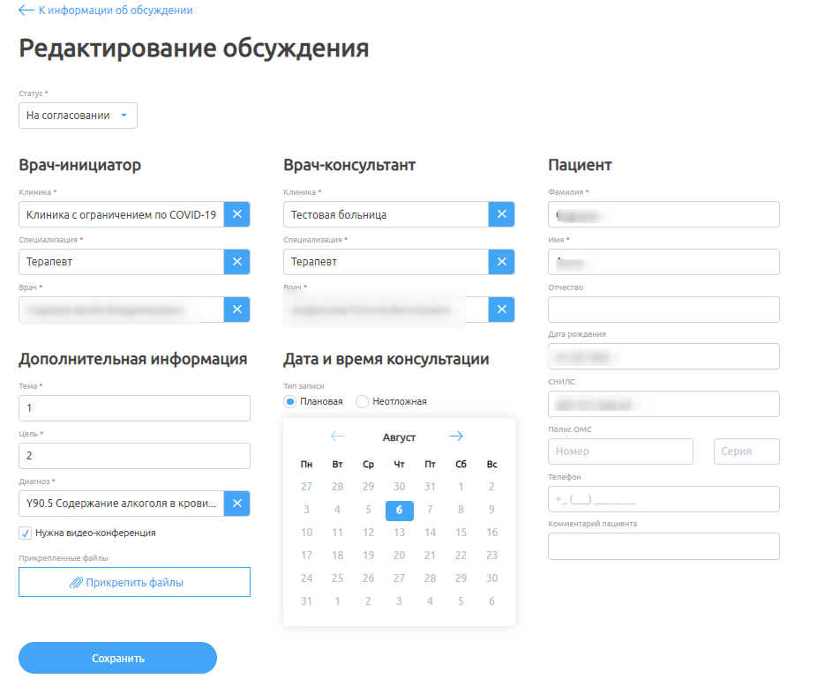
Рисунок 17 – Окно «Редактирование консультации»
- внести изменения и нажать на кнопку .

Отмена заявки
Для отмены исходящей заявки на консультирование необходимо:
- выбрать заявку в таблице с примененным фильтром «Исходящие»;
- справа сверху нажать на кнопку , откроется окно для внесения изменений (Рисунок 17);
- выбрать статус «Отменено»;
- статус заявки изменится на «Отменено». Врачу и Оператору придет соответствующее push-уведомление.

Отклонение заявки
Для отклонения входящей заявки необходимо:
- выбрать заявку в таблице с примененным фильтром «Входящие»;
- справа сверху нажать на кнопку ;
- откроется окно для внесения изменений (Рисунок 17);
- выбрать статус «Отклонено»;
- выбрать причину отклонения:
  - запрос переноса времени (и выбрать новые дату и время);
  - запрос дополнительной информации (и указать информацию в поле «Подробнее»);
  - отклонить обсуждение (и указать причину отклонения).
Статус заявки сменится на «Черновик» в первых двух случаях или на статус «Отклонено». Врачу и Оператору придет соответствующее push-уведомление.

Согласование заявки
Для согласования входящей заявки необходимо:
- выбрать заявку в таблице с примененным фильтром «Входящие»;
- справа сверху нажать на кнопку ;
- откроется окно для внесения изменений (Рисунок 17);
- выбрать статус «Согласовано».
У врачей появится чат по данному пациенту для консультации врач-врач. Врачу и Оператору придет соответствующее push-уведомление.

Подраздел «Консилиум»
Внимание! Для возможности проведения услуги «Консилиум» и отображения записей по проведенным услугам «Консилиум» в данном разделе, у МО и врача в настройках должна быть добавлена услуга «Консилиум» ответственным администратором. Данная услуга не требует согласования заявки оператором, чат создается сразу, после создания заявки врачом-инициатором.
Для перехода в подраздел «Обсуждение врач-врач» необходимо нажать на него на панели сверху. Подраздел содержит (Рисунок 18):
- панель управления с кнопками:
  - «1» – фильтр услуг по параметрам «Входящие» и «Исходящие»;
  - «2» – панель управления с кнопкой «Выгрузить данные»;
  - «3» – таблицу с данными – записями с данными об услугах.
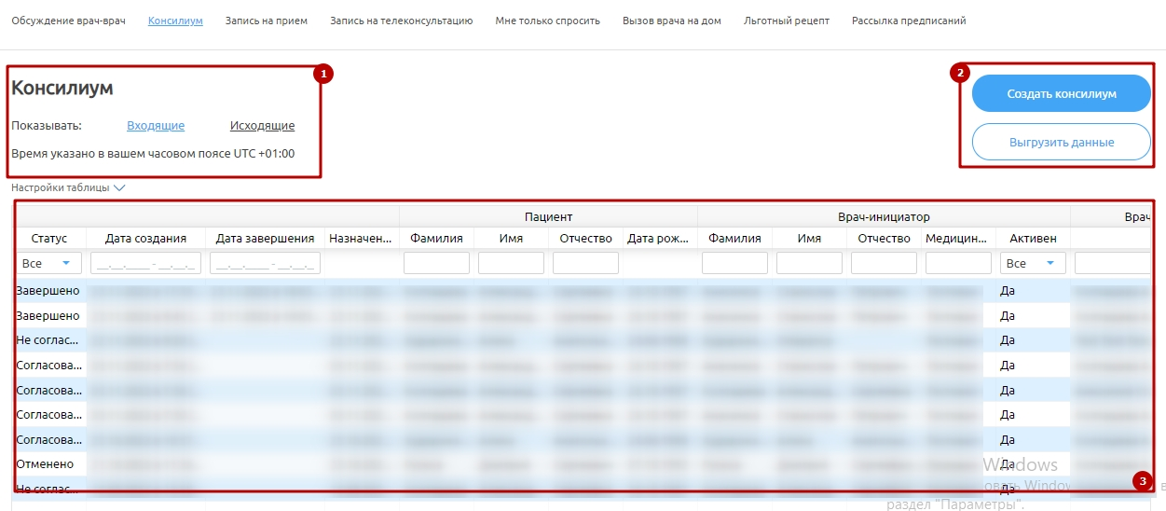
Рисунок 18 – Подраздел «Консилиум»
В данном подразделе содержатся все услуги, которые создаются на консилиумы между врачами. Консилиумы могут быть:
- входящими (если врач-консультант находится в МО, к которой относится данный оператор);
- исходящими (если врач-консультант находится в другом МО, к которой не относится данный оператор).
В таблице с данными возможна фильтрация данных по столбцам:
- статус со значениями: «Все», «На согласовании», «Согласовано», «Отклонено», «Отменено», «Завершено»;
Внимание! Статусы заявок на обсуждение:
- На согласовании – когда врачи-консультанты должны согласовать заявку;
- Согласовано – заявка согласована;
- Отменено – заявка отменена МО инициализации консультации;
- Завершена – услуга оказана;
- Отклонено – заявка отклонена МО консультирования.
- дата создания со значением диапазона дат;
- назначенное время (фильтрация по данному столбцу не предусмотрена);
- данные пациента:
  - фамилия;
  - имя;
  - дата рождения (фильтрация по данному столбцу не предусмотрена).
- данные врача-инициатора:
  - фамилия;
  - имя;
  - отчество;
  - МО;
  - статус (активен или не активен).
- данные врача-консультанта:
  - фамилия;
  - имя;
  - отчество;
  - специализация;
  - МО.
- срочность обсуждения со значениями «Все», «Неотложное», «Плановое», «Заключение»;
- видеозвонок со значениями «Все», «Нужен», «Не нужен».
Информацию по услуге можно экспортировать в табличном формате (см. раздел 4.3.1 настоящего руководства).

Создание заявки на консилиум
Для создания консилиума необходимо:
- нажать на кнопку ;
- заполнить информацию (Рисунок 19):
Внимание! У врачей и его МО должны стоять в настройках услуги «Консилиум» и у врача должен быть настроен график, иначе не будет свободных талонов на запись в календаре, и кнопка «Сохранить» не станет активной.
  - врач-инициатор:
- клиника (выбрать из выпадающего списка);
- специализация (выбрать из выпадающего списка);
- врач (выбрать из выпадающего списка);
- должность.
  - врачи-консультанты:
- клиника (выбрать из выпадающего списка);
- специализация (выбрать из выпадающего списка);
- врач (выбрать из выпадающего списка);
- тип записи (выбрать из выпадающего списка);
- дату и время приема (выбрать из календаря доступные слоты).
- при необходимости добавления участника необходимо нажать кнопку рядом с пунктом «Врачи консультанты» после заполнения первого участника консилиума;
- для удаления участника из консилиума необходимо нажать на кнопку  под участником.
  - пациент:
Внимание! При вводе страхового номера индивидуального лицевого счёта (далее – СНИЛС) пациента, или даты рождения, или номера полиса обязательного медицинского страхования (далее – ОМС), или номера телефона будет осуществлена проверка. При наличии в БД остальных персональных данных они будут отображены автоматически.
- СНИЛС (ввести вручную);
- фамилия, имя, отчество (далее – ФИО);
- дата рождения (ввести вручную);
- полис ОМС: номер и серия (ввести вручную);
- телефон (ввести вручную);
- пол (выбрать из выпадающего списка);
- комментарий пациента (ввести вручную).
  - Дополнительная информация:
- тема (ввести вручную);
- цель обсуждения (ввести вручную);
- диагноз (начать ввод кода МКБ-10 или название диагноза, и Система предложит возможные варианты, которые необходимо выбрать);
- нужна видеоконференция (поставить/снять отметку);
- файлы (загрузить файлы).
- нажать кнопку «Сохранить».
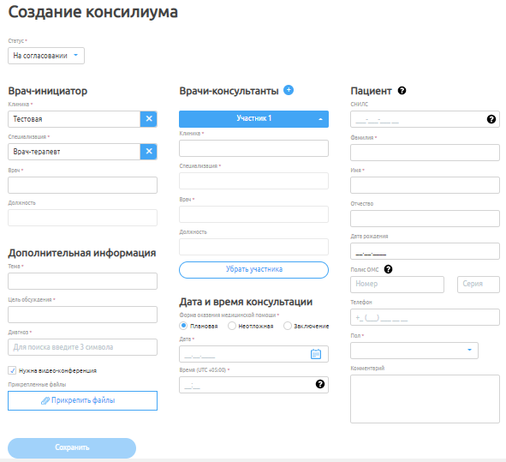
Рисунок 19 – Окно «Консилиума»

Просмотр Консилиума
Для просмотра заявки необходимо выбрать ее из соответствующей таблицы (входящие/исходящие). Откроется страница «Информация об обсуждении» (Рисунок 20), которая содержит информацию об обсуждении.
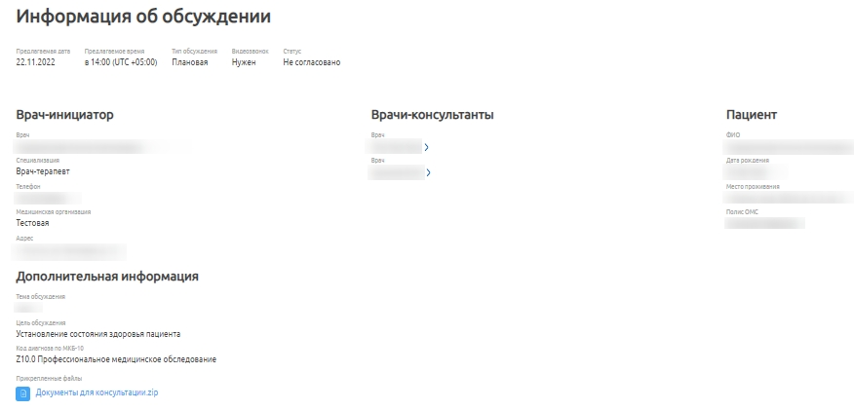
Рисунок 20 – Страница «Информация об обсуждении»

Раздел «Пациенты»
В данном разделе представлены пациенты, которые есть в БД Системы.
Для перехода в раздел «Пациенты» необходимо нажать на него на панели сверху. Раздел содержит таблицу с данными – записями с данными о врачах (Рисунок 21):
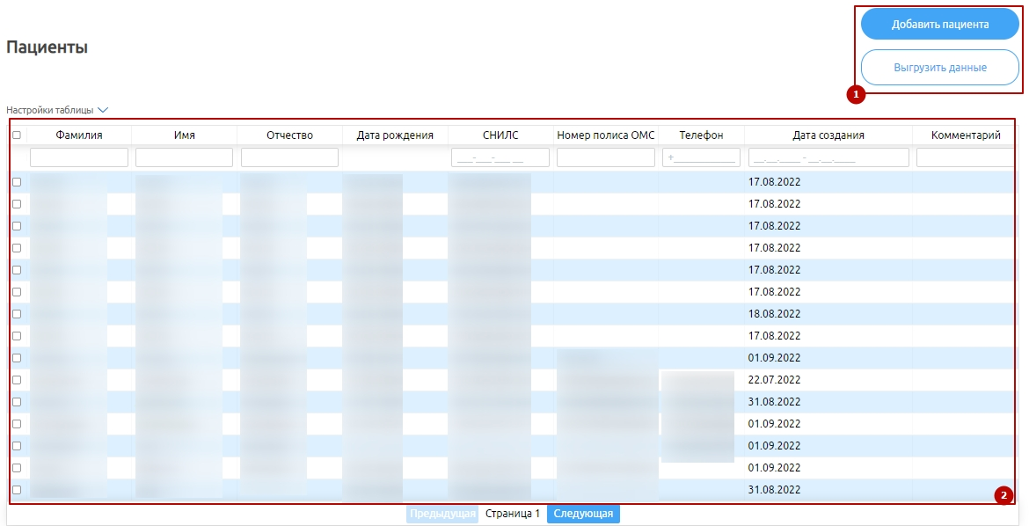
Рисунок 21 – Раздел «Пациенты»
- «1» – панель управления с кнопкой «Выгрузить данные»;
- «2» – таблицу с данными – записями с данными об услугах.
В таблице с данными возможна фильтрация данных по столбцам:
- фамилия;
- имя;
- отчество;
- дата рождения;
- СНИЛС;
- номер полиса ОМС;
- телефон;
- дата создания;
- комментарий.

Просмотр данных пациента
Для просмотра информации о конкретном пациенте необходимо выбрать его из списка. Откроется страница с подробной информацией о выбранном пациенте (Рисунок 22).
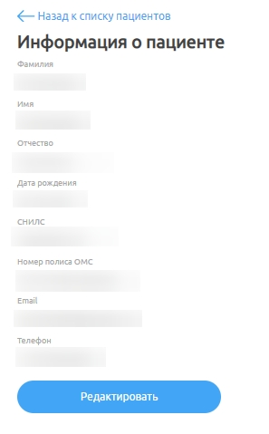
Рисунок 22 – Информация о пациенте
Для возврата к списку пациентов необходимо нажать кнопку «Назад к списку пациентов».

Создание пациента
Оператор может создать заявку на телемедицину для пациента. Для этого необходимо:
- нажать на кнопку  на главной странице со списком пациентов (Рисунок 23);
- в открывшемся окне (Рисунок 24) ввести информацию:
  - ФИО (ввести вручную);
  - дата рождения (ввести вручную);
  - СНИЛС (ввести вручную);
  - полис ОМС: номер и серия (ввести вручную);
  - телефон (ввести вручную);
  - регион (выбрать из выпадающего списка);
  - город (выбрать из выпадающего списка);
  - улица (выбрать из выпадающего списка);
  - дом (ввести вручную);
  - корпус (ввести вручную);
  - квартира (ввести вручную).
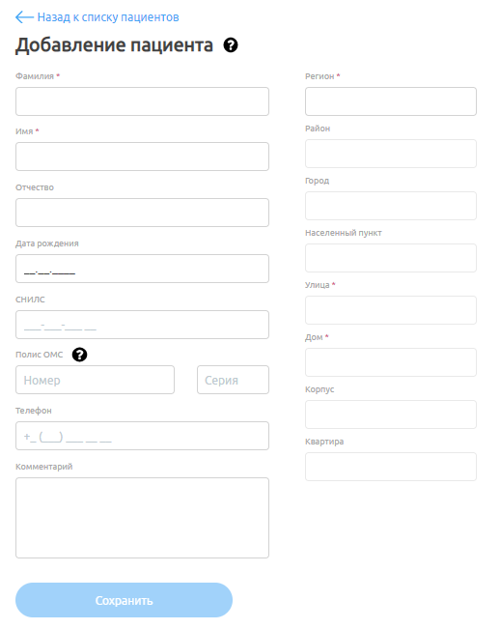
Рисунок 24 – Создание пациента
- нажать кнопку «Сохранить».

Раздел «Дневник здоровья»
Оператор с ролью «Администратор дистанционного наблюдения» имеет доступ к разделу «Дневник здоровья». Для доступности данного раздела при добавлении Оператора должна быть указана настройка «Администратор ДДН» - подробно указано в документе «89304419.425730.025.ИЗ.04 Руководство пользователя с ролью «Администратор».
- для работы с показателями здоровья пациента необходимо перейти в раздел «Дневник здоровья» - открыть в верхней панели раздел «Дневник здоровья» нажатием на указанный раздел, приведенный ниже (Рисунок 25);

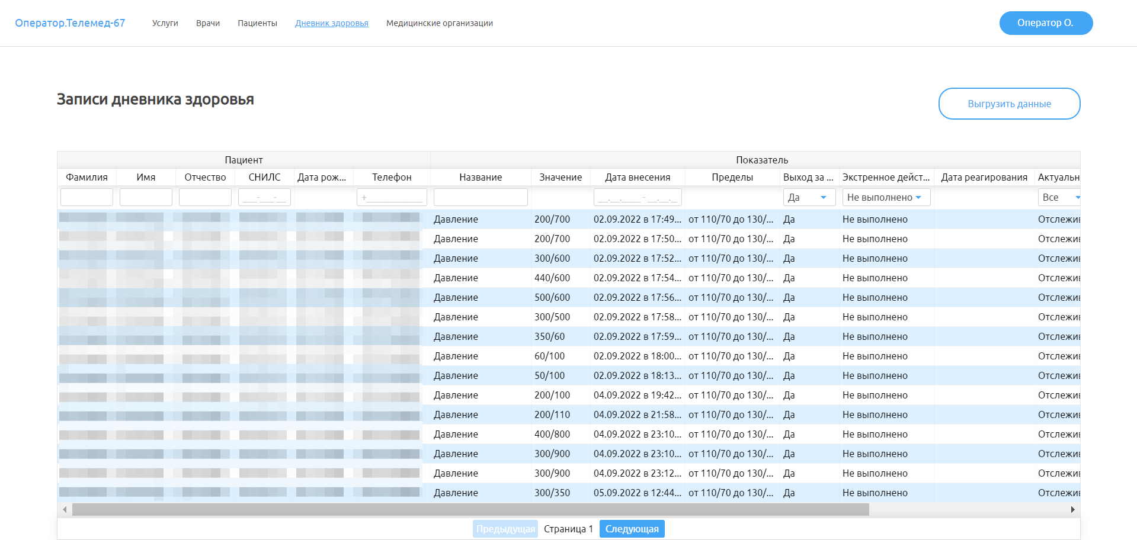
Рисунок 25 – Расположение раздела «Дневник здоровья»
- найти пациента, у которого показатель здоровья вышел за пределы нормы, произвести экстренные действия (связаться с пациентом, уточнить его самочувствие, при необходимости вызвать для пациента скорую или врача на дом и т.д.);
- сделать отметку в дневнике здоровья о произведенном действии хотя бы в одном из двух полей;
- после перехода в дневник здоровья, выбираем пациента, для которого необходимо поставить отметку, нажимаем на него и переходим на его страницу (Рисунок 26);
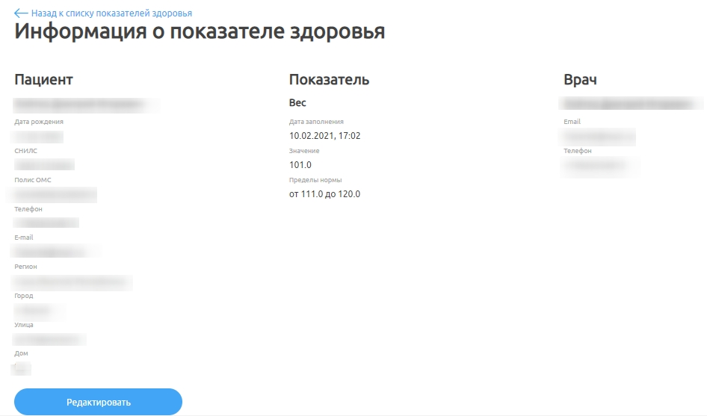
Рисунок 26 – Информация о показателе здоровья пациента
- нажать на кнопку «Редактировать» и появится новые пункты для заполнения (Рисунок 27). Выбрать действие из списка в поле «Шаблонное действие»;
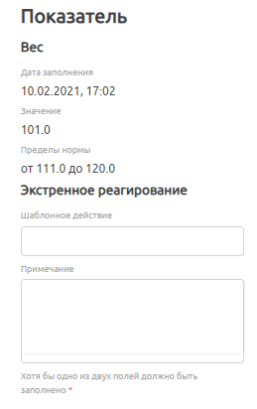
Рисунок 27 – Выбор шаблонного действия
- написать произвольный текст в поле «Примечание», если в шаблонных действиях не нашлось подходящего;
- нажать кнопку «Сохранить».

Работа с оповещениями в разделе «Дневник здоровья»
При внесении критических показателей здоровья пациента (инцидента) Оператор дистанционного наблюдения получает push-уведомление (Рисунок 28).
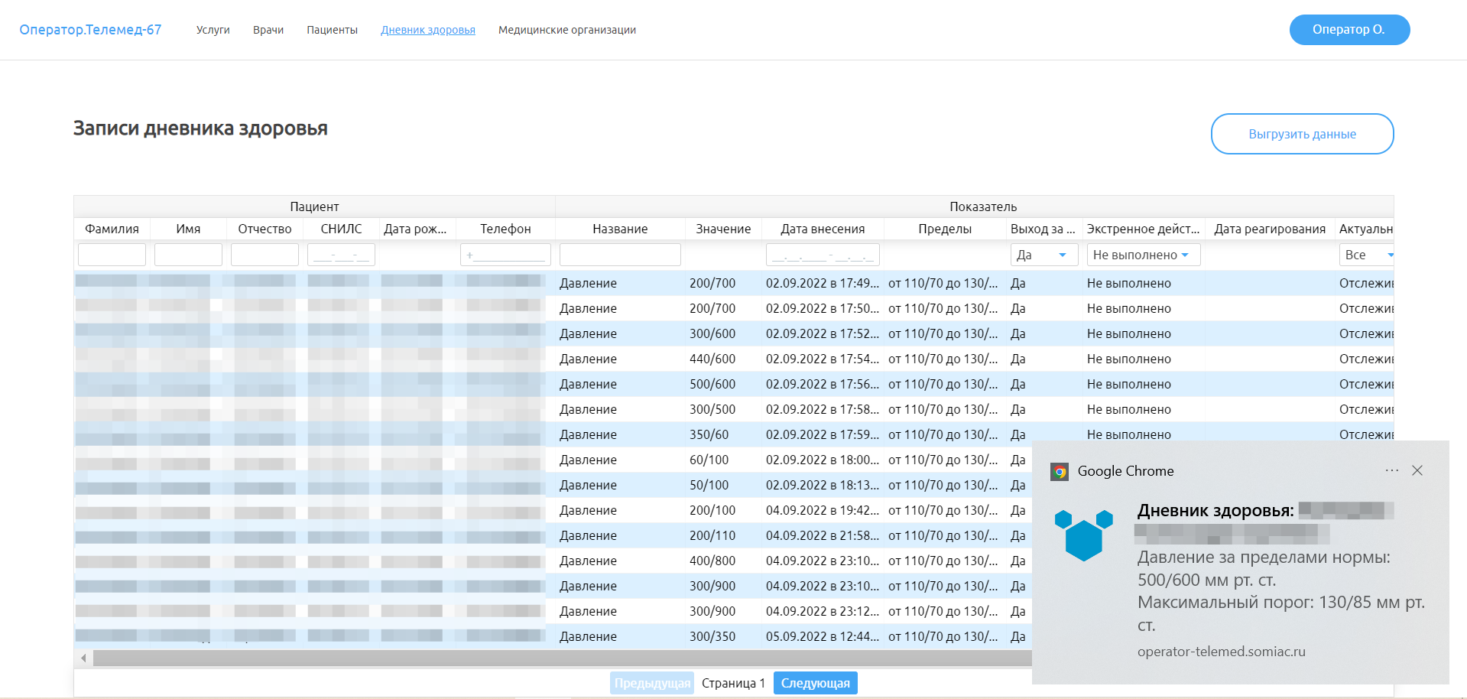
Рисунок 28 – Push-уведомление в дневнике здоровья

Раздел «Врачи»
В данном разделе представлены все врачи МО, к которой относится оператор. Оператору доступен только просмотр данных врачей.
Для перехода в раздел «Врачи» необходимо нажать на него на панели сверху. Раздел содержит таблицу с данными – записями с данными о врачах (Рисунок 29).
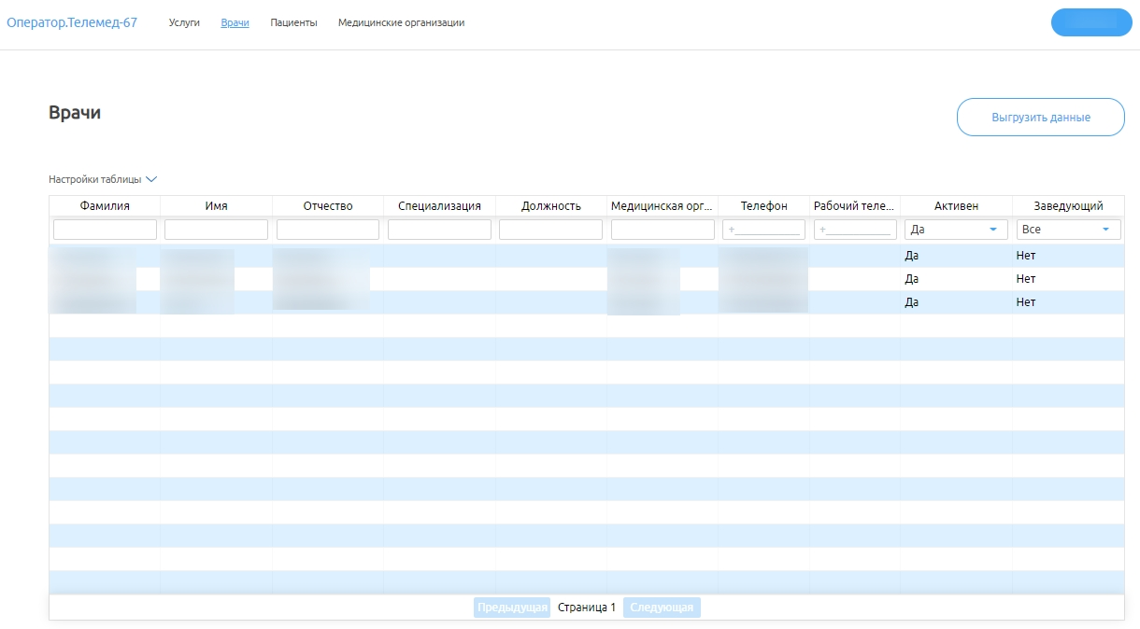
Рисунок 29 – Раздел «Врачи»
В таблице с данными возможна фильтрация данных по столбцам:
- фамилия;
- имя;
- отчество;
- специализация;
- должность;
- МО;
- телефон;
- активен со значениями: «Все», «Да», «Нет».

Просмотр данных врача
Для просмотра информации о конкретном враче необходимо выбрать его из списка. Откроется страница с подробной информацией о выбранном враче (Рисунок 30).
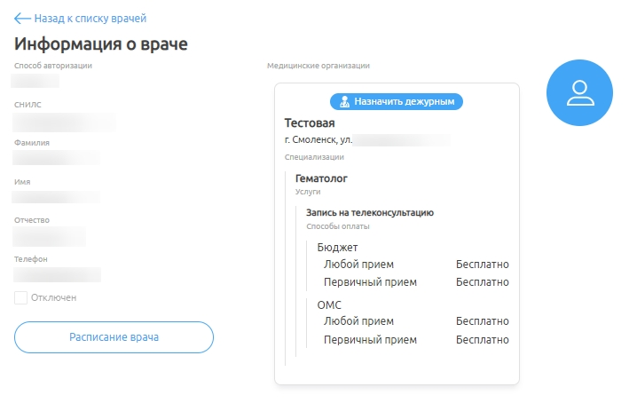
Рисунок 30 – Окно «Информация о враче»
В окне «Информация о враче» есть возможность назначить врача дежурным для его МО. Для этого необходимо нажать на кнопку .

Редактирование расписания врачей
Для редактирования заявки необходимо:
- выбрать заявку в соответствующей таблице, откроется страница «Информация о враче» (Рисунок 31);
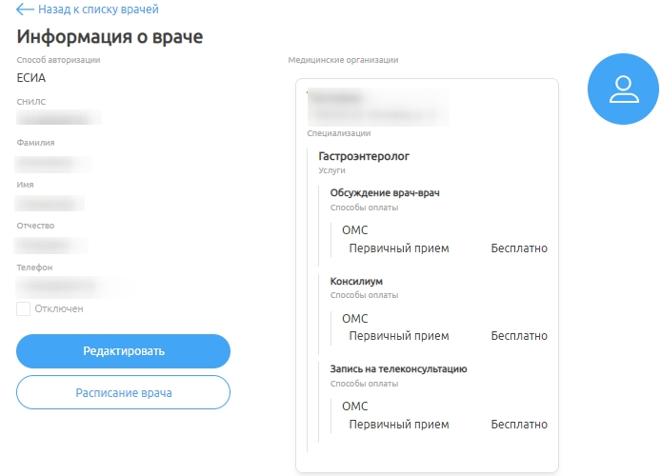
Рисунок 31 – Окно «Редактирование информации о враче»
- снизу нажать на кнопку , откроется окно для внесения изменений в расписание врача (Рисунок 32).
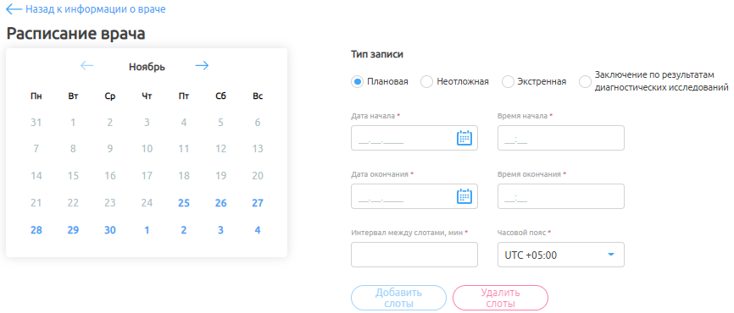
Рисунок 32 – Изменение в расписании врача
Для редактирования расписания необходимо заполнить следующую информацию:
- Тип записи (плановая, неотложная, экстренная, заключение по результатам диагностических исследований);
- дату и время начала;
- дату и время окончания;
- интервал между слотами в минутах;
- часовой пояс.
После заполнения всех данных необходимо нажать на кнопку (кнопка станет активной после заполнения обязательных полей).
После добавления слотов в календаре появятся новые слоты для записи и появится надпись «Слоты успешно созданы» (Рисунок 33).
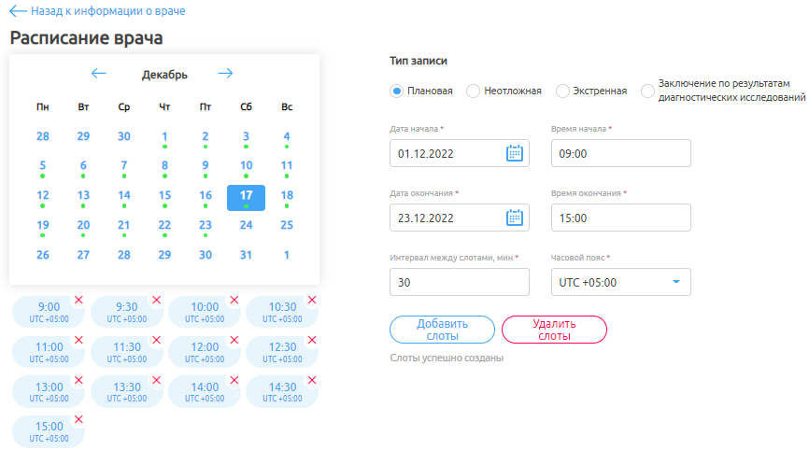
Рисунок 33 – Новые добавленные слоты
Для удаления слотов необходимо заполнить данные справа от календаря и нажать кнопку . После заполнения необходимых данных для удаления слотов и нажатия кнопки , указанных слоты будут удалены из календаря и под появится запись «Слоты успешно удалены» (Рисунок 34).
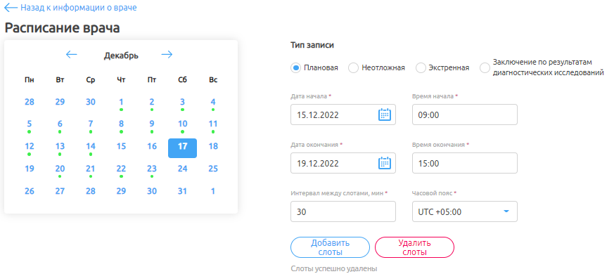
Рисунок 34 – Удаление слотов

Раздел «Медицинские организации»
В данном разделе представлен список МО, доступных для оператора (тех, к которым относится его учетная запись). Оператору доступен только просмотр данных МО. Для перехода в раздел необходимо нажать на него на панели сверху. Раздел содержит таблицу с данными – записями с данными о больницах (Рисунок 35).
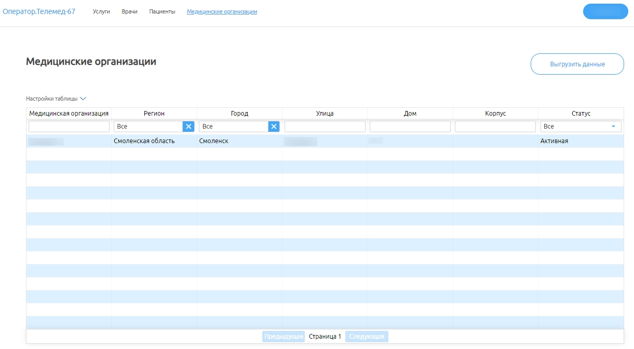
Рисунок 35 – Раздел «Медицинские организации»
В таблице с данными возможна фильтрация данных по столбцам:
- МО;
- регион;
- город;
- улица;
- дом;
- корпус;
- статус со значениями: «Все», «Активная», «Неактивная».

Просмотр данных МО
Для просмотра информации о конкретной МО необходимо выбрать ее из списка. Откроется страница с подробной информацией о выбранной МО (Рисунок 36).
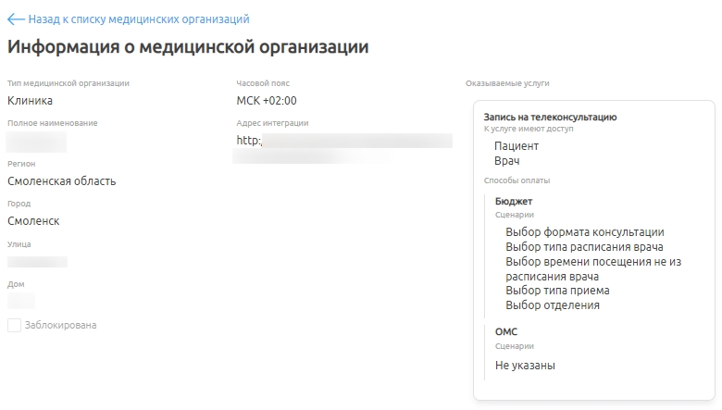
Рисунок 36 – Окно «Информация о МО»

Просмотр профиля оператора
Для просмотра дополнительных функций оператора, под которым осуществлен вход, нажмите на ссылку профиля в правом верхнем углу. Откроется выпадающий список (Рисунок 37).
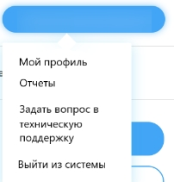
Рисунок 37 – Выпадающий список под профилем оператора

Профиль оператора
Для просмотра информации в профиле оператора необходимо в выпадающем списке нажать на ссылку «Мой профиль».
Откроется окно (Рисунок 38) с информацией о ФИО, регионе, городе, МО оператора, под которым осуществлен вход.
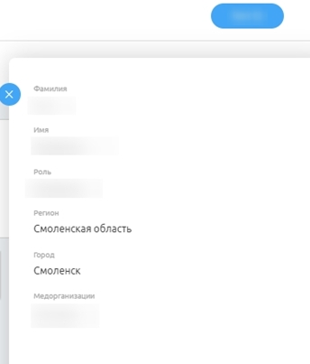
Рисунок 38 – Информация о операторе

Отчеты
Для просмотра списков отчетов необходимо нажать на ссылку «Отчеты» в списке под оператором (Рисунок 39).
При переходе к отчетам будет открыта новая вкладка с переходом в Jasper. В новом окне будет отображен список отчетов (Рисунок 39).
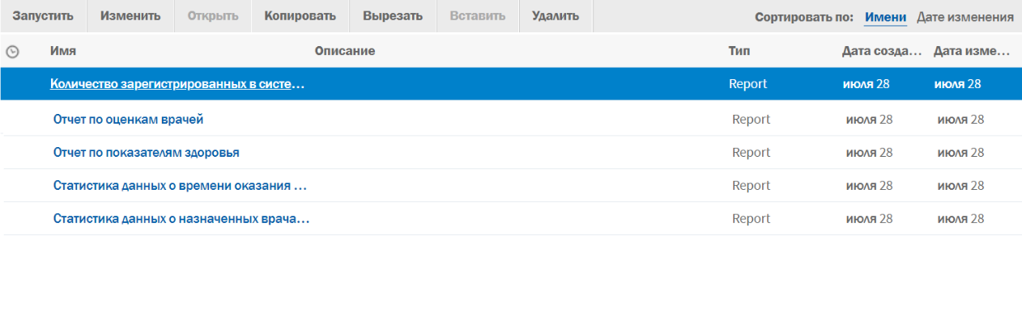
Рисунок 39 – Список отчетов Jasper
Для оператора доступны следующие отчеты:
- Количество зарегистрированных в системе врачей. Отчет содержит информацию о количестве зарегистрированных в системе врачах, а также информацию о врачах (Рисунок 40);
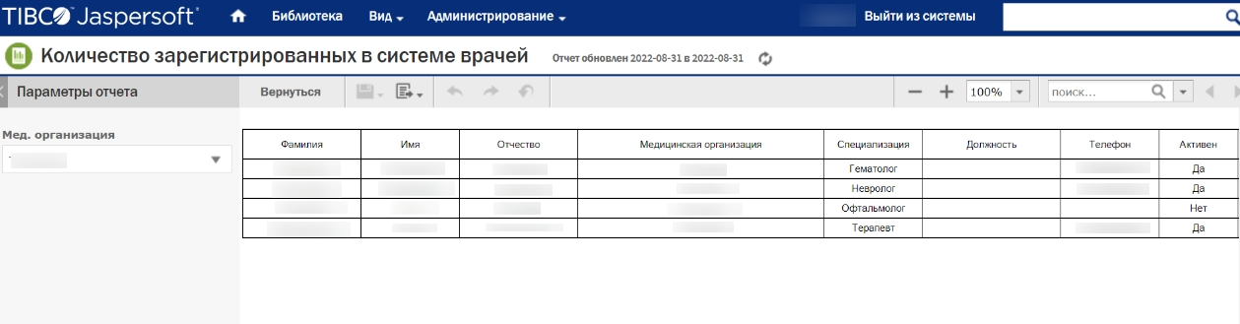
Рисунок 40 – Отчет «Количество зарегистрированных в системе врачей»
- Отчет по оценкам врачей. Отчет содержит информацию о оценках выставленных врачам (Рисунок 41);
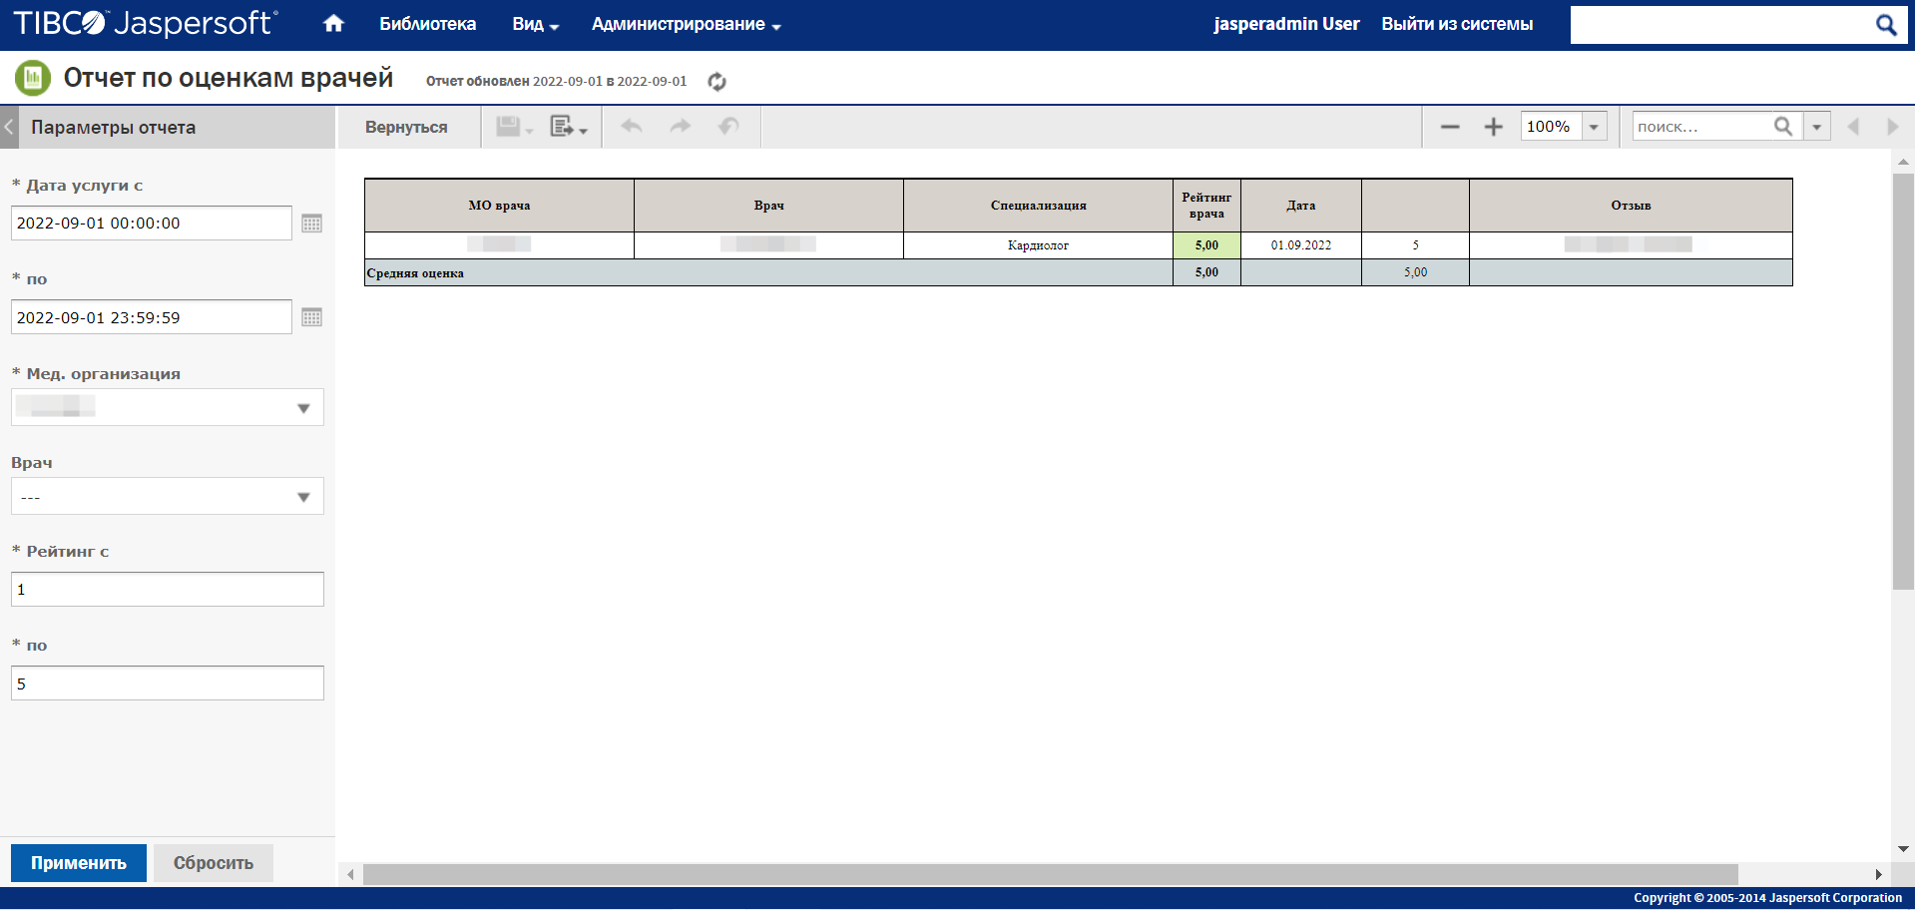
Рисунок 41 – Отчет по оценкам врачей
- Отчет по показателям здоровья. Отчет содержит информацию о заполненных показателях здоровья пациентов (Рисунок 42);
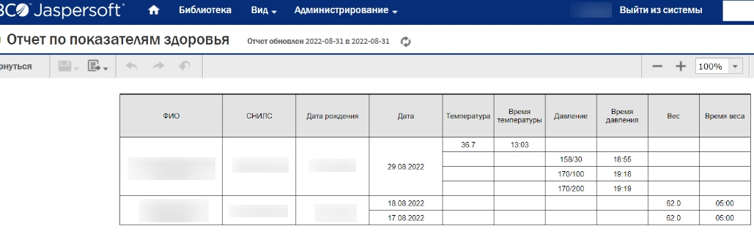
Рисунок 42 – Отчет по показателям здоровья
- Статистика данных о времени оказания телемедицинской помощи пациентам с момента подачи заявления на ТМК. Отчет содержит информацию о ТМК назначенных на врача пациентами, включая информацию о статусе заявления, информацию о пациентах и о МО (Рисунок 43);
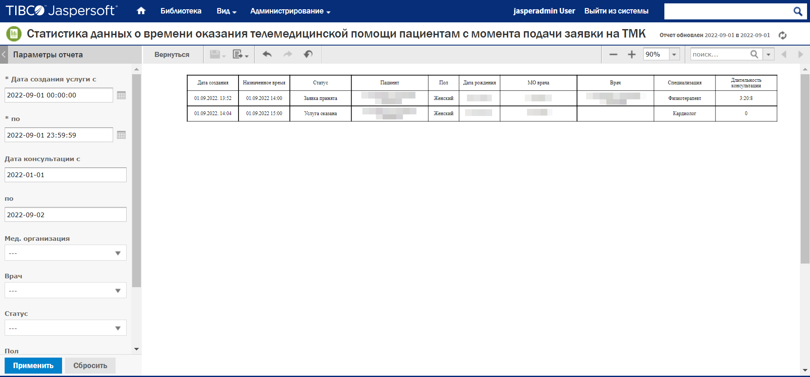
Рисунок 43 – Отчет «Статистика данных о времени оказания телемедицинской помощи пациентам с момента подачи заявления на ТМК»
- Статистика данных о назначенных врачам Заявок на проведение консультаций. Отчет содержит все консультации, назначенные на врача, в том числе архивные и отмененные (Рисунок 44).
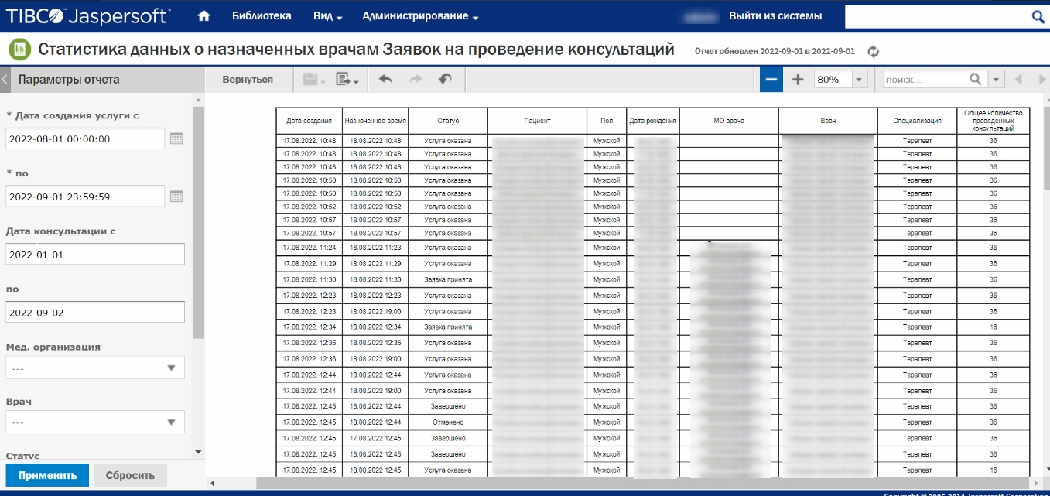
Рисунок 44 – Статистика данных о назначенных врачам Заявок на проведение консультаций

Техническая поддержка
Для того, чтобы задать вопрос в техническую поддержку, выберите кнопку «Задать вопрос в техническую поддержку» (Рисунок 45).
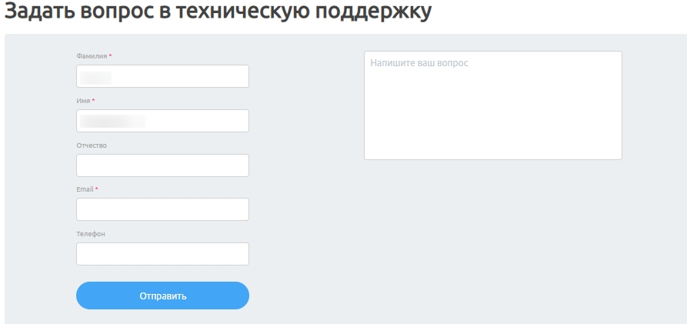
Рисунок 45 – Форма обратной связи с технической поддержкой
Для выхода из Системы нажмите на кнопку «Выйти» в профиле оператора (Рисунок 46).
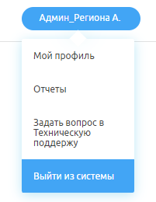
Рисунок 46 – Кнопка «Выйти из системы»

Аварийные ситуации

Действия в случае несоблюдения условий выполнения технологического процесса, в том числе при длительных отказах технических средств
В случае несоблюдения условий технологического процесса либо при отказах технических средств персоналу, обслуживающему Систему, следует обратиться в соответствующее структурное подразделение, которое отвечает за эксплуатацию программных и технических средств (службу технической поддержки).

Действия по восстановлению программ и / или данных при отказе носителей или обнаружении ошибок в данных
В случае возникновения какой-либо ошибки в ПО пользователю выводится соответствующее информационное сообщение.
После получения нестандартного сообщения об ошибке необходимо вернуться на предыдущую страницу (кнопка «Назад» (<—) в браузере) и попытаться повторить действие, которое привело к ошибке. В случае повторного возникновения нестандартного сообщения об ошибке персоналу, обслуживающему Систему, следует обратиться в соответствующее структурное подразделение, которое отвечает за эксплуатацию программных и технических средств (службу технической поддержки).

Действия в случаях обнаружения несанкционированного вмешательства в данные
В случае обнаружения несанкционированного вмешательства в данные персоналу, обслуживающему Систему, следует обратиться в соответствующее структурное подразделение, которое отвечает за эксплуатацию технических средств (службу технической поддержки). При этом необходимо описать признаки и предполагаемый характер вмешательства, а также сообщить о перечне данных, подвергшихся вмешательству.

Действия в других аварийных ситуациях
Если пользователь в процессе работы превысит стандартное время ожидания, предусмотренное в ПО, то дальнейшая работа будет невозможна. В данной ситуации заново авторизуйтесь в Системе.
Во время работы при плохом Интернет-соединении возможен разрыв связи с сервером ПО и, соответственно, возникновение внутренней ошибки сервера (HTTP 500). В данном случае завершите сеанс работы, после чего заново авторизуйтесь в Системе.

Служба технической поддержки системы
При обращении в службу технической поддержки необходимо указать персональные и контактные данные пользователя, описание проблемы (сообщение об ошибке) и порядок действий, приведший к возникновению ошибки.
Можно написать в чат в Системе или обратиться по телефону/почте:
- Телефон: (в рабочие дни с 9:00 до 18:00, единый многоканальный номер) – 8 (343) 216-16-30 (добавочный 16-03);
- Электронная почта: medved@hostco.ru.
Сокращения и обозначения
COVID-19 | (COronaVIrus Disease 2019) – коронавирусная инфекция 2019 года
АКС | Аудиоконференцсвязь
БД | База данных
ВКС | Видеоконференцсвязь
МО | Медицинская организация
ОМС | Обязательное медицинское страхование
Оператор | Сотрудник регистратуры МО, принимающий звонки от пациентов и записывающий их на телемедицинские консультации
ОС | Операционная система
ПО | Программное обеспечение
Система | Региональная телемедицинская информационная система Смоленской области
СНИЛС | Страховой номер индивидуального лицевого счета
ТМК | Телемедицинская консультация
ФИО | Фамилия, Имя, Отчество

Лист регистрации изменений
Изм. | Номер листа |  |  |  | Номер  документа | Подпись | Дата | Срок  введения изменения
Изм. | измененного | замененного | нового | аннулированного

